Nhóm :

Lê Đình Quốc Huy ( Leader )

Võ Văn Hưng Phú

Game : NinjaFrog

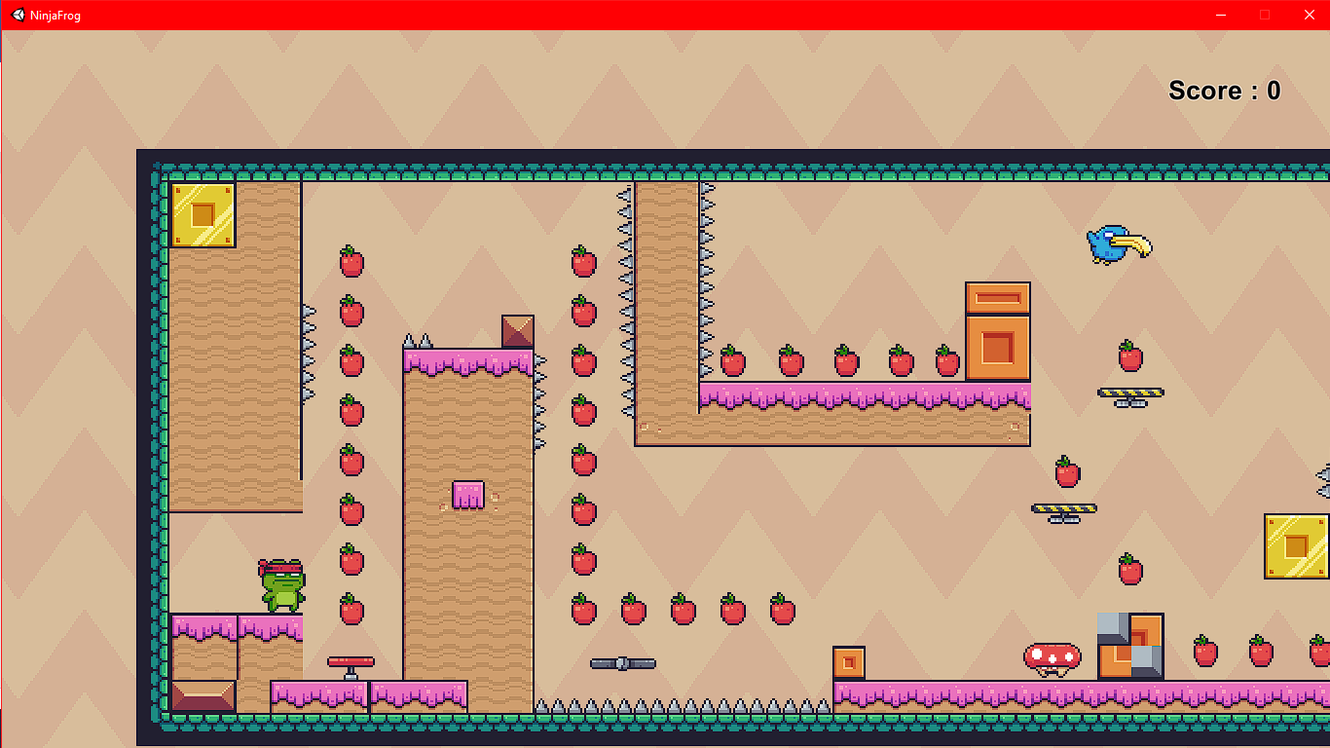

Main character : Ninja Frog

Enemies : Blue Bird, Mushroom.

Item : Apple(10 point)

Cách chơi :

Sử dụng các phím mũi tên ↑↓→← để di chuyển và sử dụng nút space để nhảy.

Di chuyển né các gai và kẻ địch trên đường đi thu thập táo mỗi quả có giá trị là 10 điểm,chạm được cúp vàng ở cuối để dành chiến thắng